苍南县龙港镇事业发展服务局行政许可标准（事项编码：许可-00396-000）

龙港镇事业发展服务局

再生育审批办事指南
一、受理范围
1.全镇符合再生育法定条件的育龄夫妇
符合下列情形之一的夫妻，经批准，可以再生育一胎：
（一）再婚前各生育过一个子女的；
（二）再婚前一方生育过一个子女，另一方未生育过，再婚后已生育一个子女的；
（三）再婚前一方未生育过，另一方生育过两个子女的；
（四）已合法生育的子女中，有经病残儿童鉴定机构确诊为非遗传性残疾、不能成长为正常劳动力的，或者确诊为遗传性残疾、不能成长为正常劳动力，夫妻通过产前诊断和筛选可以再生育的；
（五）其他可以再生育的情形。
前款第五项具体情形，由省卫生和计划生育部门提出，报省人民政府批准并公布。
因子女死亡无子女或者只有一个子女的，可以按照本条例第十七条规定自主安排生育。”
二、事项审查类型
前审后批（社区受理，龙港镇计生窗口审核，通过苍南县行政综合应用平实行三级联动县局审批，乡镇送达）
三、审批依据
设立依据
1.《人口与计划生育法》第十八条 国家提倡一对夫妻生育两个子女。
符合法律、法规规定条件的，可以要求安排再生育子女。具体办法由省、自治区、直辖市人民代表大会或者其常务委员会规定。
2.《浙江省人口与计划生育条例》（第二十二条 符合本条例第十八条再生育情形的夫妻，可以向社区计生办领取《申请再生育表》，经生育管理所在地乡（镇）人民政府或者街道办事处审核后，报县（市、区）卫生和计划生育部门批准。县（市、区）卫生和计划生育部门应当在收到《申请再生育表》之日起二十五个工作日内作出是否批准的决定；批准的，发给再生育证明，不批准的，应当书面说明理由。
3.《浙江省人口与计划生育条例》第十八条
必要条件
符合下列情形之一的夫妻，经批准，可以再生育一胎：
（一）再婚前各生育过一个子女的；
（二）再婚前一方生育过一个子女，另一方未生育过，再婚后已生育一个子女的；
（三）再婚前一方未生育过，另一方生育过两个子女的；
（四）已合法生育的子女中，有经病残儿童鉴定机构确诊为非遗传性残疾、不能成长为正常劳动力的，或者确诊为遗传性残疾、不能成长为正常劳动力，夫妻通过产前诊断和筛选可以再生育的；
（五）其他可以再生育的情形。
前款第五项具体情形，由省卫生和计划生育部门提出，报省人民政府批准并公布。
因子女死亡无子女或者只有一个子女的，可以按照本条例第十七条规定自主安排生育。”
四、受理机关
苍南县龙港镇社会事务局计生窗口
五、决定机关
苍南县卫生和计划生育局
六、审批证件
审批证件为《再生育申请批准通知书》、《再生育证》，证件有效期：一年，及该夫妻生育情况发生变动前
七、申请条件
符合下列情形之一的夫妻，经批准，可以再生育一胎：
（一）再婚前各生育过一个子女的；
（二）再婚前一方生育过一个子女，另一方未生育过，再婚后已生育一个子女的；
（三）再婚前一方未生育过，另一方生育过两个子女的；
（四）已合法生育的子女中，有经病残儿童鉴定机构确诊为非遗传性残疾、不能成长为正常劳动力的，或者确诊为遗传性残疾、不能成长为正常劳动力，夫妻通过产前诊断和筛选可以再生育的；
（五）其他可以再生育的情形。
前款第五项具体情形，由省卫生和计划生育部门提出，报省人民政府批准并公布。
因子女死亡无子女或者只有一个子女的，可以按照本条例第十七条规定自主安排生育。”
八、申请材料
纸质申请材料采用A4纸，手写材料应当字迹工整、清晰，复印件申请人均应签名、复印清晰、大小与原件相符。
表1再生育审批材料目录
材料名称 | 要求 | 原件（份/套） | 复印件（份/套） | 纸质/电子版 | 是否必要，何种情况需要提供
夫妻双方身份证复印件 | A4纸，复印，一份 |  | 1 | 纸质 | 必要
结婚证复印件 | A4纸，复印，一份 |  | 1 | 纸质 | 必要
户口簿复印件 | A4纸，复印，一份 |  | 1 | 纸质 | 必要
夫妻双方近期二寸合照 | 二张 |  | 2 | 纸质 | 必要
夫妻再生育申请表 | A4纸，表式电脑打印内容手工填写，一式二份 | 2 |  | 纸质 | 必要(符合《浙江省人口与计划生育条例》第十八条第一款的再生育条件申请时必须填写)
夫妻再生育审批表 | A4纸，表式电脑打印内容手工填写，一式二份，经社区计生办审核签章 | 2 |  | 纸质 | 必要
以符合《省条例》第十八条规定为由申请的，应提交不在本生育管理地的一方，调查后经乡镇人民政府（街道办事处）审核盖章的婚育情况证明。原属离婚的，应提交离婚协议书、离婚证和判决书（或民事调解书）及生效证明书。原属解除同居关系的，应提交解除同居关系相关的证明或调查结论。原属丧偶的，提交有关部门出具的原配偶死亡的证明以及原夫妻关系的证明。 | A4纸，电脑打印或手写，一份 | 原件及复件 1 | 1原件及复件 1 | 纸质 | 必要 以符合《省条例》第十八条第一款第一项、第二项、第三项规定为由申请的，
市级人口和计划生育行政部门病残儿鉴定结论证明及合法生育证明 | A4纸，电脑打印或手写，各一份 | 原件或复印件1 | 原件或复印件1 | 纸质 | 必要 以符合《省条例》第十八条第一款第四项规定为由申请的，
其他材料，如孕检证明 | A4纸，电脑打印或手写，一份 | 原件或复印件1 | 原件或复印件1 | 纸质 | 审批机关要求提供的其他证明材料

九、申请接收
现场受理：各社区便民服务中心卫计窗口
电话：各社区便民服务中心卫计窗口联系电话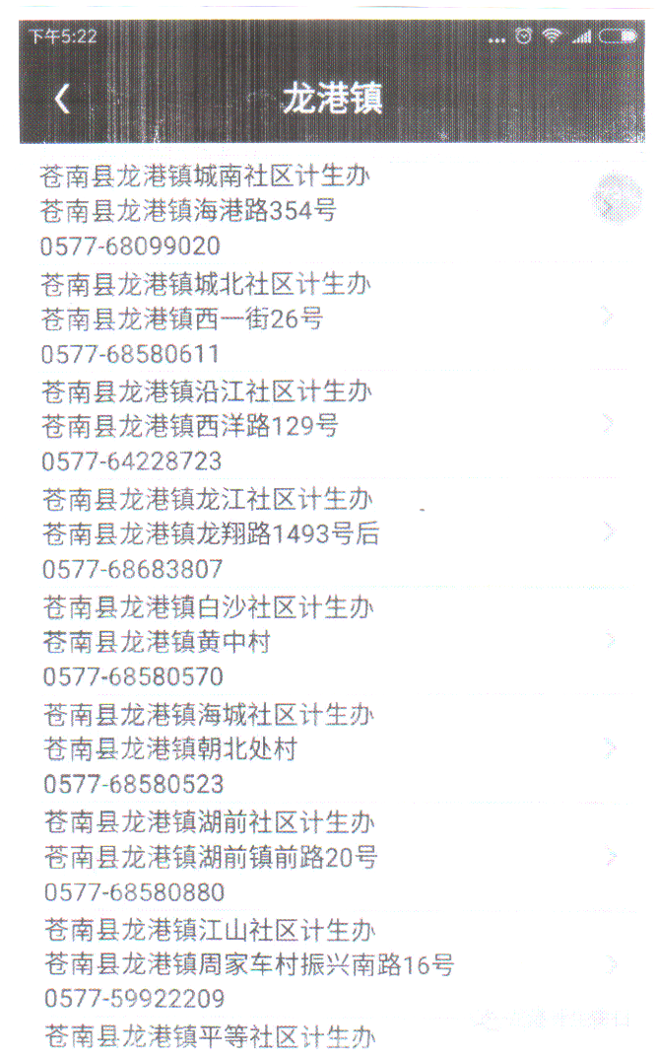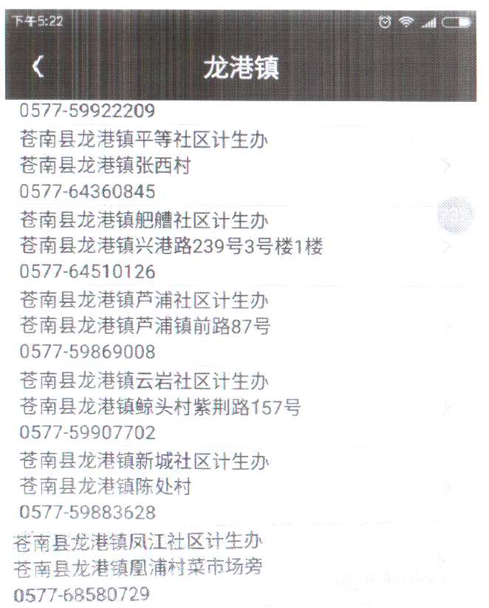 龙港镇事业发展服务局计生窗口咨询电话68580185，县局咨询电话：0577—68703786
十、办理流程
本事项窗口办理流程如下：
1.申请。申请人到社区便民服务中心卫计窗口提出申请，提交材料：夫妻再生育申请表、户口簿、身份证、结婚证、夫妻双方近期二寸合照2张；以符合《省条例》第十八条规定为由申请的，应提交双方所在单位或村委会（社区居委会）调查后出具经乡镇人民政府（街道办事处）审核盖章的婚育情况证明。原属离婚的，应提交离婚协议书、离婚证和判决书（或民事调解书）及生效证明书。原属解除同居关系的，应提交解除同居关系相关的证明或调查结论。原属丧偶的，提交有关部门出具的原配偶死亡的证明以及原夫妻关系的证明。
2.受理。窗口工作人员核验申请材料，申请事项属于本乡镇职权范围，申请材料齐全、符合法定形式的当场做出受理决定，出具《再生育受理决定书》。材料不齐全或者不符合法定形式的，经办人员当场或者在5日内一次告知申请人需要补正的全部内容。申请事项不属职权范围的，出具《不予受理通知书》。
3.乡镇公示、审核。受理案经乡镇计生办了解调查对再生育的情况予以公示，签署审核意见和公示情况，并通过苍南县行政综合应用平台提交县卫生和计划生育局审批
4..审批。县卫生和计划生育局作出批准或不批准决定
5．送达。龙港镇行政审批中心计生窗口送达审批决定。
十一、办结时限
申请时限 | 无
受理时限 | 5个工作日 | 受理时限说明 | 自接到申请之日起5个工作日内作出受理或不予受理决定。
法定办理时限 | 50个工作日 | 法定办理时限说明 | 自收到《再生育申请表》之日起50日内（乡镇审核20日，县级审批30日）是否批准的决定；批准的，发给再生育证明，不批准的，应该书面说明理由。
承诺办理时限 | 25个工作日 | 承诺办理时限说明 | 自受理申请之日起25个工作日内作出决定是否审批。

十二、审批收费
不收费。
十三、结果送达
直接送达或快递送达
十四、办公地址和时间
窗口办理地址
服务窗口 | 联系电话 | 办公时间 | 交通指引
各乡镇便民服务中心卫计窗口 | 各乡镇便民服务中心卫计窗口咨询电话  龙港计生窗口电话0577-68580185  县卫计局审批科咨询电话：0577-68703786 | 冬令：  上午8:30—12：00，  下午14:00—17：30；夏令：  上午8:30—12：00，  下午14：30—18：00；星期一至星期五（节假日除外）。 | 龙港镇社会发展服务局计生窗口 可直接坐10路公交车直达  龙港镇行政审批服务中心地址：龙港西二街与柳南路路口行政审批中心
十五、咨询、投诉、行政复议或行政诉讼
（一）申请人可通过电话、窗口等方式进行咨询和审批进程查询。
电话查询：各社区便民服务中心卫计窗口咨询电话
龙港社会事务发展局计生窗口电话咨询电话：0577-68580265 0577-68580185
县卫计局审批科咨询电话：0577-68703786
（二）1、申请人可通过电话、网上、县行政服务中心督查处等方式进行投诉。
电话投诉：12345；
投诉地址：县行政服务中心督查处投诉：苍南县行政审批服务中心审批督查科。
（三）申请人对本行政许可事项的办理结果有异议的，可依法申请行政复议或提起行政诉讼。
十六、附件
、附件
1.再生育申请表
2.再生育审批表
3.再生育申请表(范本）
4.再生育审批表（范本）

再生育审批办证和查验证流程图
审批依据：省计生条例第十八条第一款
计生管理地
当事人申请
符合下列情形之一的夫妻，经批准，可以再生育一胎：
（一）再婚前各生育过一个子女的；（二）再婚前一方生育过一个子女，另一方未生育过，再婚后已生育一个子女的；（三）再婚前一方未生育过，另一方生育过两个子女的；（四）已合法生育的子女中，有经病残儿童鉴定机构确诊为非遗传性残疾、不能成长为正常劳动力的，或者确诊为遗传性残疾、不能成长为正常劳动力，夫妻通过产前诊断和筛选可以再生育的；（五）其他可以再生育的情形。
前款第五项具体情形，由省卫生和计划生育部门提出，报省人民政府批准并公布。
因子女死亡无子女或者只有一个子女的，可以按照本条例第十七条规定自主安排生育。”

当事人到计生管理地提出申请，携带1、夫妻两寸合照2张（用于再生育证上及审批表上张贴）2、孕检证明（为了解怀孕情况）3、夫妻双方身份证原件及复印件（因身份证上有照片）4、户口簿原件及复印件5、结婚证原件及复印件
填写办理《再育生审批》申请表，社区计生办经办人审查，签字意见、盖章。至少夫妻一方到场
社区计生办计生服务中心

材料不齐退回补齐再申请

发证通知对像领取再生育证
龙港审批中心计生窗口受理并提交审核

窗口经办人提交县计生局审批窗口网上审批，经审核，通过由龙港审批中心负现发证

夫妻再生育申请表

申请再生育夫妻双方近期二寸合照

再生育证编号：
申请人基本情况 | 男 | 姓  名 |  |  |  | 户口性质 |  |  |  | 民族 |  |  |  |  | 身份证号
申请人基本情况 | 女 | 姓  名 |  |  |  |  |  |  |  | 民族 |  |  |  |  | 身份证号
申请人基本情况 | 男 | 户籍地 |  |  |  |  |  |  |  |  | 现居住地
申请人基本情况 | 女 | 户籍地
申请人基本情况 | 男 | 工作单位及职业 |  |  |  |  |  |  |  |  |  |  |  |  | 联系电话
申请人基本情况 | 女 | 工作单位及职业 |  |  |  |  |  |  |  |  |  |  |  |  | 联系电话
男方婚姻状况 | 初婚 |  |  | 年 月 日 |  |  |  |  | 女方婚姻状况 |  |  | 初婚 |  |  |  | 年 月 日
男方婚姻状况 | 离婚（丧偶） |  |  | 年 月 日 |  |  |  |  |  |  |  | 离婚（丧偶） |  |  |  | 年 月 日
男方婚姻状况 | 再婚（复婚） |  |  | 年 月 日 |  |  |  |  |  |  |  | 再婚（复婚） |  |  |  | 年 月 日
男方生养情况 |  | 出生年月 |  |  | 性别 |  | 是否为收养 |  | 女方生养情况 |  |  |  |  | 出生年月 |  |  | 性别 | 是否为收养
申请理由及申请人承诺 |  | 理由：  1.再婚前各生育过一个子女的；（ ）  2.再婚前一方生育过一个子女，另一方未生育过，再婚后已生育一个子女的；（ ）  3.再婚前一方未生育过，另一方生育过两个子女的；（ ）  4.已合法生育的子女中，有经病残儿童鉴定机构确诊为非遗传性残疾、不能成长为正常劳动力的，或者确诊为遗传性残疾、不能成长为正常劳动力，夫妻通过产前诊断和筛选可以再生育的。（ ）  5.其他情形：  提供材料：见《申请再生育审批提供证明材料清单》（附后）  我们郑重承诺，本表所填内容及提供的材料真实、全面、有效，无弃婴、溺婴和非法收养子女，否则，由本人承担一切法律责任。  夫妻签名（手印）： 年 月 日
说明：此表由申请人夫妻如实填写。一式二份，县、乡镇（街道）各存一份。
夫妻再生育审批表

申请人  姓名 | 男 |  | 户籍所在地
申请人  姓名 | 女 |  | 户籍所在地
社区计生办核实意见 | （章）  承办人： 年 月 日
乡镇人民政府、街道办事处公示及审核情况 | 经初审，该夫妇符合《浙江省人口与计划生育条例》第十八条第 款第 项（具体内容为：  ）规定的情形；自 年 月 日至 年 月 日在（ ）予以公示，结果：  （章）  承办人 ： 年 月 日
县（市、区）卫生计生局审批意见 | 承办人意见 | 经审核，该夫妇符合《浙江省人口与计划生育条例》第十八条第 款第 项有关规定，且审批资料齐全，建议准予审批。  承办人： 年 月 日
县（市、区）卫生计生局审批意见 | 负责人意见 | 负责人： 年 月 日
备注
说明：此表一式二份，县、乡镇（街道）各存一份。
夫妻再生育申请表

申请再生育夫妻双方近期二寸合照

再生育证编号：
申请人基本情况 | 男 | 姓  名 | XXX |  |  | 户口性质 |  | XX |  | 民族 | X |  |  |  | 身份证号 | XXXXXXXXXXX
申请人基本情况 | 女 | 姓  名 | XXX |  |  |  |  | XX |  | 民族 | X |  |  |  | 身份证号 | XXXXXXXXXXX
申请人基本情况 | 男 | 户籍地 | 苍南县XX镇XX村X号 |  |  |  |  |  |  |  | 现居住地 |  | 苍南县XX镇XX村X号
申请人基本情况 | 女 | 户籍地 | XXXXXXXXXXXXXXXXXXXXX |  |  |  |  |  |  |  |  |  | 苍南县XX镇XX村X号
申请人基本情况 | 男 | 工作单位及职业 | XXXXXXXXXXXXXXXXXX |  |  |  |  |  |  |  |  |  |  |  | 联系电话 | XXXXXXX
申请人基本情况 | 女 | 工作单位及职业 | XXXXXXXXXXXXXXXXXX |  |  |  |  |  |  |  |  |  |  |  | 联系电话 | XXXXXXX
男方婚姻状况 | 初婚 |  |  | XXXX年X X月 XX日 |  |  |  |  | 女方婚姻状况 |  |  | 初婚 |  |  |  | XXXX年XX月XX日
男方婚姻状况 | 离婚（丧偶） |  |  | XXXX年X X月 XX日 |  |  |  |  |  |  |  | 离婚（丧偶）
  XXXX年XX月XX日
男方婚姻状况 | 再婚（复婚） |  |  | XXXX年X X月 XX日 |  |  |  |  |  |  |  | 再婚（复婚）
  XXXX年XX月XX日
男方生养情况 |  | 出生年月 |  |  | 性别 |  | 是否为收养 |  | 女方生养情况 |  |  |  |  | 出生年月 |  |  | 性别 | 是否为收养
 |  | XX年X月 |  |  | X |  |  |  |  |  |  |  |  | XX年X月 |  |  | X
申请理由及申请人承诺 |  | 理由：  1.再婚前各生育过一个子女的；（ ）  2.再婚前一方生育过一个子女，另一方未生育过，再婚后已生育一个子女的；（ ）  3.再婚前一方未生育过，另一方生育过两个子女的；（ ）  4.已合法生育的子女中，有经病残儿童鉴定机构确诊为非遗传性残疾、不能成长为正常劳动力的，或者确诊为遗传性残疾、不能成长为正常劳动力，夫妻通过产前诊断和筛选可以再生育的。（ ）  5.其他情形：  提供材料：见《申请再生育审批提供证明材料清单》（附后）  我们郑重承诺，本表所填内容及提供的材料真实、全面、有效，无弃婴、溺婴和非法收养子女，否则，由本人承担一切法律责任。  夫妻签名（手印）：XXX、XXX XXXX 年 XX月XX日
说明：此表由申请人夫妻如实填写。一式二份，县、乡镇（街道）各存一份。
夫妻再生育审批表

申请人  姓名 | 男 | XXX | 户籍所在地 | XXXXXXXXXXXXXXXXXX
申请人  姓名 | 女 | XXX | 户籍所在地 | XXXXXXXXXXXXXXXXXX
社区计生办核实意见 | （章）  承办人： XXX XXXX年XX月 XX日
乡镇人民政府、街道办事处公示及审核情况 | 经初审，该夫妇符合《浙江省人口与计划生育条例》第十八条第 款第 项（具体内容为：  ）规定的情形；自 年 月 日至 年 月 日在（ ）予以公示，结果：  （章）  承办人 ： 年 月 日
县（市、区）卫生计生局审批意见 | 承办人意见 | 经审核，该夫妇符合《浙江省人口与计划生育条例》第十八条第 款第 项有关规定，且审批资料齐全，建议准予审批。  承办人： 年 月 日
县（市、区）卫生计生局审批意见 | 负责人意见 | 负责人： 年 月 日
备注
说明：此表一式二份，县、乡镇（街道）各存一份
附录3：
常见错误示例：
- 申请表内容未填全。（参照申请表示例表格）
- 因需核实复印件与原件的真实性，需带齐原件

附录4：
常见问题解答：
1、问：是否可以委托他人领取
答：可以，需携带申请人有效证件

